Дидактическая игра «Позовем сказку»
(дети 6-7 лет)
Цель: закрепить знания детей о сказках, умение отличать русские народные сказки от сказок авторских.

Ход: Дети делятся на две команды. Воспитатель раздает каждой команде по 5 лепестков с иллюстрациями к сказкам. Зачитывает отрывок из сказки, дети должны назвать сказку и положить лепесток к русской народной или детским писателям. Возможны ответы другой команды.
Выигрывает команда, которая набрала больше фишек.

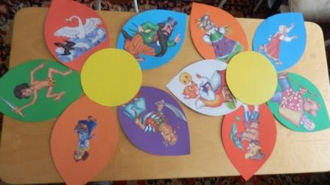
Воспитатель Л.А.Андреева

